Санкт-Петербургский Национальный Исследовательский Университет ИТМО

Факультет Программной Инженерии и Компьютерной Техники



Вариант №10117

Лабораторная работа №1

По дисциплине

Базы Данных

Выполнил студент группы P3110:

Чжун Цзяцзюнь

Преподаватель:

**Гаврилов Антон Валерьевич**

Санкт-Петербург 2025 г.

1. **Текст задания**

Для выполнения лабораторной работы №1 необходимо:

1. На основе предложенной предметной области (текста) составить ее описание. Из полученного описания выделить сущности, их атрибуты и связи.
2. Составить инфологическую модель.
3. Составить даталогическую модель. При описании типов данных для атрибутов должны использоваться типы из СУБД PostgreSQL.
4. Реализовать даталогическую модель в PostgreSQL. При описании и реализации даталогической модели должны учитываться ограничения целостности, которые характерны для полученной предметной области.
5. Заполнить созданные таблицы тестовыми данными.
6. **Описание предметной области**

**Описание предметной области, по которой должна быть построена доменная модель:**

|  |
| --- |
| На экране появились знакомые контуры Земли, уже не в фазе полумесяца: она ушла за Солнце и поворачивалась к кораблю освещенной стороной. Перекрестье лежало точно на центре диска - значит, тонкий лучик попрежнему связывал "Дискавери" с родной планетой. Боумен и не ожидал ничего иного. При самой маленькой заминке в связи немедленно раздался бы сигнал тревоги. |

Космический корабль "Дискавери" выполняет миссию по исследованию Солнечной системы. Экипаж корабля, включая командира Боумена, отслеживает связь с Землёй через лазерную систему. При сбоях связи автоматически активируется сигнал тревоги. Миссия включает управление оборудованием, регистрацию позиций корабля относительно планет и распределение задач между астронавтами.

1. **Список сущностей и их классификация.**

Стержневые:

* Корабль (Ship) - ID, название, дата запуска, статус ("активен", "на ремонте").
* Астронавт (Astronaut) - ID, имя, должность, статус ("на борту", "в отставке"), ID корабля.
* Планета (Planet) - ID, название, тип ("звезда", "планета"), расстояние до корабля (в млн км).
* Оборудование (Equipment) - equipment_id, название, тип (лазер, двигатель), статус
* Миссия (Mission) - mission_id, название, описание, дата начала.

Характеристические:

* Система связи (Communication) - ID, ID корабля, статус ("активна", "прервана"), время последней проверки.
* Статус оборудования (EquipmentStatus) - status_id, equipment_id, статус, временная метка.
* **Этап миссии (MissionPhase) - phase_id, mission_id, название этапа, статус.**

Ассоциативные:

* сигнал тревоги - ID, ID системы связи, ID астронавта, время сигнала, тип ("сбой связи", "угроза"), статус ("активен", "обработан").
* Положение корабля - ID, ID корабля, ID планеты, временная метка.
* Назначение на миссию (MissionAssignment) - assignment_id, astronaut_id, mission_id, роль.

1. **Инфологическая модель**

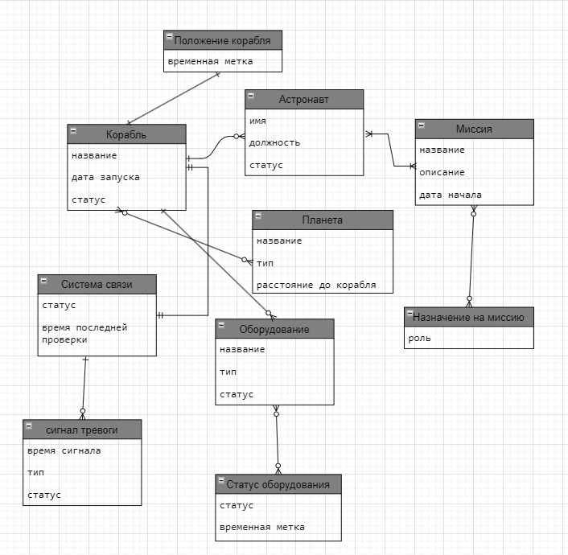

1. **Даталогическая модель**

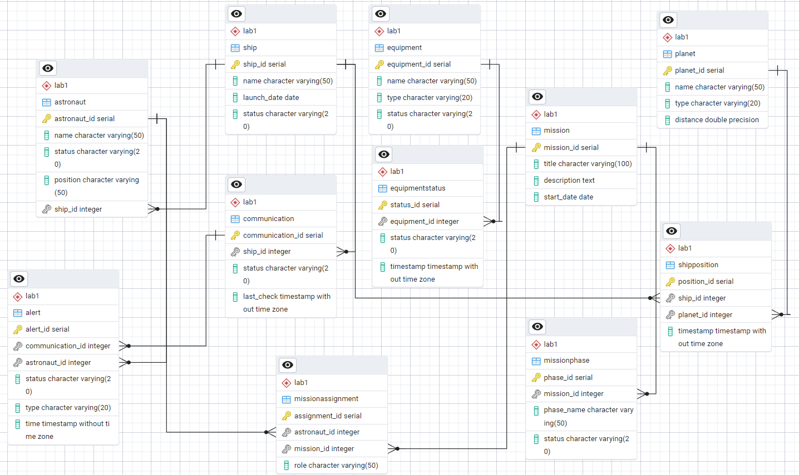

1. **Реализация даталогической модели на SQL**

**BEGIN;**

**CREATE TYPE sex AS ENUM ('man', 'woman');**

**CREATE TYPE entity AS ENUM (**

**'ship',**

**'astronaut',**

**'planet',**

**'equipment',**

**'mission'**

**);**

**CREATE TABLE LAB1.SHIP (**

**SHIP_ID SERIAL PRIMARY KEY,**

**NAME VARCHAR(50) NOT NULL,**

**LAUNCH_DATE DATE NOT NULL,**

**STATUS VARCHAR(20) CHECK (STATUS IN ('active', 'maintenance'))**

**);**

**CREATE TABLE LAB1.ASTRONAUT (**

**ASTRONAUT_ID SERIAL PRIMARY KEY,**

**NAME VARCHAR(50) NOT NULL,**

**STATUS VARCHAR(20) CHECK (STATUS IN ('onboard', 'retired')),**

**POSITION VARCHAR(50) NOT NULL,**

**SHIP_ID INT NOT NULL REFERENCES LAB1.SHIP (SHIP_ID)**

**);**

**CREATE TABLE LAB1.PLANET (**

**PLANET_ID SERIAL PRIMARY KEY,**

**NAME VARCHAR(50) NOT NULL,**

**TYPE VARCHAR(20) CHECK (TYPE IN ('star', 'planet')),**

**DISTANCE FLOAT NOT NULL**

**);**

**CREATE TABLE LAB1.COMMUNICATION (**

**COMMUNICATION_ID SERIAL PRIMARY KEY,**

**SHIP_ID INT NOT NULL UNIQUE REFERENCES LAB1.SHIP (SHIP_ID),**

**STATUS VARCHAR(20) CHECK (STATUS IN ('active', 'interrupted')),**

**LAST_CHECK TIMESTAMP**

**);**

**CREATE TABLE LAB1.ALERT (**

**ALERT_ID SERIAL PRIMARY KEY,**

**COMMUNICATION_ID INT NOT NULL REFERENCES LAB1.COMMUNICATION (COMMUNICATION_ID),**

**ASTRONAUT_ID INT NOT NULL REFERENCES LAB1.ASTRONAUT (ASTRONAUT_ID),**

**STATUS VARCHAR(20) CHECK (STATUS IN ('active', 'resolved')),**

**TYPE VARCHAR(20) CHECK (TYPE IN ('communication failure', 'threat')),**

**TIME TIMESTAMP NOT NULL**

**);**

**CREATE TABLE LAB1.SHIPPOSITION (**

**POSITION_ID SERIAL PRIMARY KEY,**

**SHIP_ID INT NOT NULL REFERENCES LAB1.SHIP (SHIP_ID),**

**PLANET_ID INT NOT NULL REFERENCES LAB1.PLANET (PLANET_ID),**

**TIMESTAMP TIMESTAMP NOT NULL**

**);**

**CREATE TABLE LAB1.MISSION (**

**MISSION_ID SERIAL PRIMARY KEY,**

**TITLE VARCHAR(100) NOT NULL,**

**DESCRIPTION TEXT NOT NULL,**

**START_DATE DATE NOT NULL**

**);**

**CREATE TABLE LAB1.EQUIPMENT (**

**EQUIPMENT_ID SERIAL PRIMARY KEY,**

**NAME VARCHAR(50) NOT NULL,**

**TYPE VARCHAR(20) CHECK (TYPE IN ('laser', 'двигатель')),**

**STATUS VARCHAR(20) CHECK (STATUS IN ('active', 'broken'))**

**);**

**CREATE TABLE LAB1.MISSIONASSIGNMENT (**

**ASSIGNMENT_ID SERIAL PRIMARY KEY,**

**ASTRONAUT_ID INT NOT NULL REFERENCES LAB1.ASTRONAUT (ASTRONAUT_ID),**

**MISSION_ID INT NOT NULL REFERENCES LAB1.MISSION (MISSION_ID),**

**ROLE VARCHAR(50) NOT NULL**

**);**

**CREATE TABLE LAB1.EQUIPMENTSTATUS (**

**STATUS_ID SERIAL PRIMARY KEY,**

**EQUIPMENT_ID INT NOT NULL REFERENCES LAB1.EQUIPMENT (EQUIPMENT_ID),**

**STATUS VARCHAR(20),**

**TIMESTAMP TIMESTAMP NOT NULL**

**);**

**CREATE TABLE LAB1.MISSIONPHASE (**

**PHASE_ID SERIAL PRIMARY KEY,**

**MISSION_ID INT REFERENCES LAB1.MISSION (MISSION_ID),**

**PHASE_NAME VARCHAR(50),**

**STATUS VARCHAR(20) CHECK (STATUS IN (*'planned'*, 'in_progress', 'completed'))**

**);**

**INSERT INTO**

**LAB1.SHIP (NAME, LAUNCH_DATE, STATUS)**

**VALUES**

**('Дискавери', '2024-02-14', 'active');**

**INSERT INTO**

**LAB1.MISSION (TITLE, DESCRIPTION, START_DATE)**

**VALUES**

**(**

**'Исследование Солнца',**

**'Анализ солнечной активности',**

**'2025-02-16'**

**);**

**INSERT INTO**

**LAB1.EQUIPMENT (NAME, TYPE, STATUS)**

**VALUES**

**('Лазерный передатчик', 'laser', 'active');**

**INSERT INTO**

**LAB1.ASTRONAUT (NAME, POSITION, STATUS, SHIP_ID)**

**VALUES**

**('Дэвид Боумен', 'Командир', 'onboard', 1);**

**INSERT INTO**

**LAB1.MISSIONASSIGNMENT (ASTRONAUT_ID, MISSION_ID, ROLE)**

**VALUES**

**(1, 1, 'Оператор связи');**

**INSERT INTO**

**LAB1.MISSIONPHASE (MISSION_ID, PHASE_NAME, STATUS)**

**VALUES**

**(1, 'Подготовка к старту', 'completed');**

**INSERT INTO**

**LAB1.PLANET (NAME, TYPE, DISTANCE)**

**VALUES**

**('Земля', 'planet', 0.0),**

**('Солнце', 'star', 149.6);**

**INSERT INTO**

**LAB1.COMMUNICATION (SHIP_ID, STATUS, LAST_CHECK)**

**VALUES**

**(1, 'active', '2024-02-15 13:00:00');**

**INSERT INTO**

**LAB1.ALERT (**

**COMMUNICATION_ID,**

**ASTRONAUT_ID,**

**TIME,**

**TYPE,**

**STATUS**

**)**

**VALUES**

**(**

**1,**

**1,**

**'2024-02-15 13:10:00',**

**'сбой связи',**

**'resolved'**

**);**

**INSERT INTO**

**LAB1.SHIPPOSITION (SHIP_ID, PLANET_ID, TIMESTAMP)**

**VALUES**

**(1, 1, '2024-02-15 09:00:00');**

**INSERT INTO**

**LAB1.EQUIPMENTSTATUS (EQUIPMENT_ID, STATUS, TIMESTAMP)**

**VALUES**

**(1, 'active', '2024-02-16 12:00:00');**

**END;**

1. **Вывод**

При выполнении лабораторной работы я узнал правило DDL, DML, Модель "Сущность-Связь", научился составлять инфологическую и даталогическую модель сущностей, по которым реализовал базу данных с помощью SQL, и как писать скрипты языком SQL.